**Skolióza**

= 3D deformita páteře -> Skolióza představuje patologické zakřivení ve frontální rovině nad 10 stupňů, je většinou spojená s rotací obratlových těl a pravidelně doprovázená porušením fyziologických zakřivení v sagitální rovině (nejčastěji hrudní hypo- či hyper- kyfóza).

**Skolióza x skoliotické držení**

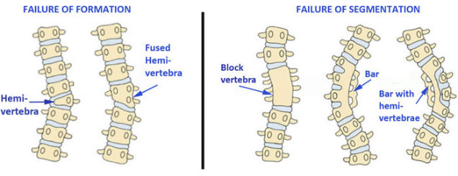

Zdroj: <https://www.srs.org/patients-and-families/conditions-and-treatments/parents/scoliosis/congenital-scoliosis>

**Klasifikace:**

**1) dle etiologie**

* Kongenitální (poruchy

segmentace, poruchy formace)

* Idiopatická
  + Infantilní, juvenilní., adolescentní
* Neuromuskulární (DMO)
* Při neorofibromatóze

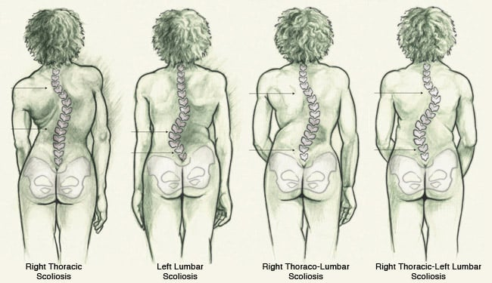

Zdroj: <https://www.vondt.net/cs/kde-jsi-zranil/bol%C3%AD-v-z%C3%A1dech/skolios-do/>

* Sekundární
  + Posturální, jiná onemocnění (+traumata, tumory), hysterická, reflexní, kompenzační

**2) tíže křivky**

* Do 10°
* 11°- 30°
* 31°- 60°

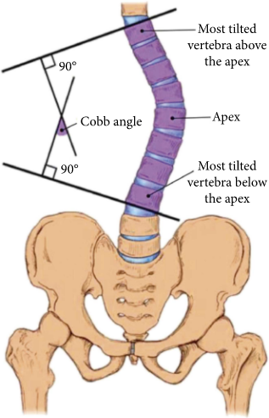

Zdroj:<https://www.hindawi.com/journals/cmmm/2019/6357171/>

* 61°- 90°
* Nad 90°

**3) lokace křivky**

* C, CTh, Th, ThL, L, LS
* Lumbální, thorakolumbální, hrudní, dvojitá křivka

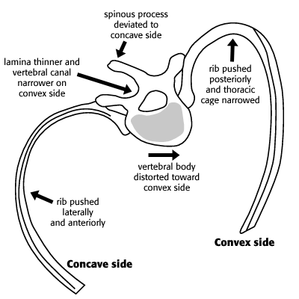

Zdroj::https://rad.washington.edu/about-us/academic-sections/musculoskeletal-radiology/teaching-materials/online-musculoskeletal-radiology-book/scoliosis/

**Pojmy:**

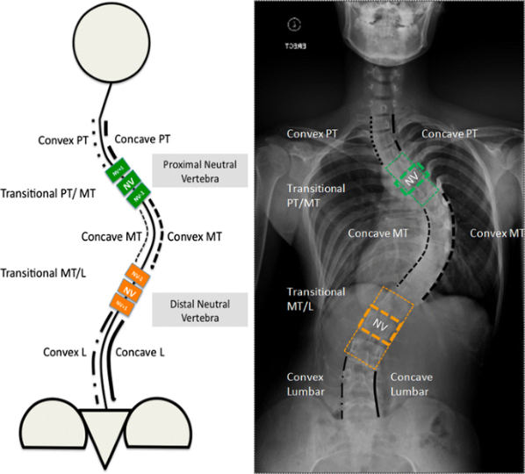

Zdroj: https://link.springer.com/article/10.1007/s00586-017-5350-x

* Primární křivka
* Sekundární křivka
* Hlavní křivka
* Vedlejší křivka
* Kompenzovaná a dekompenzovaná skolióza

**Diagnostika**

* Vyšetření – pohledem, dynamika páteře
* RTG – Cobbův úhel
* Adams – skoliometr/aplikace
* Aplikace – PotsiApp, ScoDiaC
* Formetric 4D

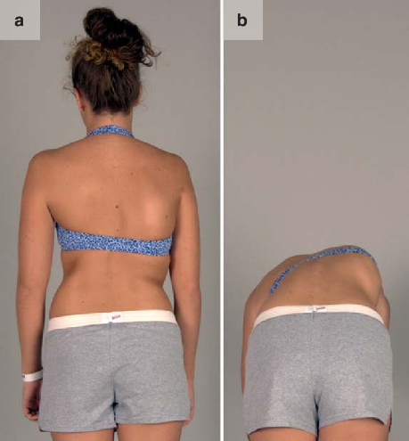

Zdroj: https://www.researchgate.net/figure/Abbildung-2-Adams-Vorbeugetest-15-jaehriges-Maedchen-mit-einer-rechts-konvexen_fig2_220020884

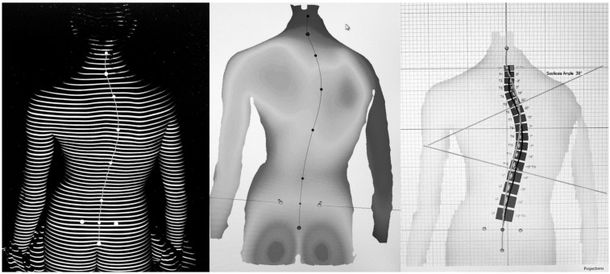

Zdroj: https://www.researchgate.net/figure/Topographic-analysis-and-software-output-from-the-Formetric-4D-device_fig1_230659261

**Terapie**

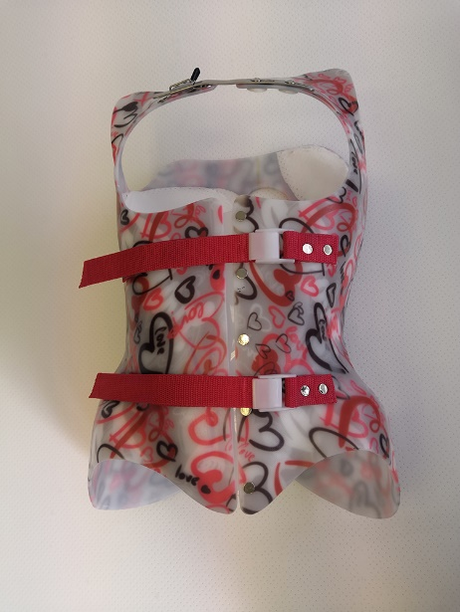Dle tíže křivky: sledování, konzervativní terapie – cvičení + korzetoterapie, operační řešení (od 40°)

Zdroj:https://www.ortotika.cz/ortopedicke-pomucky

1. Klappovo lezení
   1. sunutí
   2. Homologní / zkřížené lezení – vysoké/nízké
   3. Pavouk
   4. Hluboké sunutí
2. Jóga (Yoga therapy – Kreutzman)
   1. Uvolnění a protažení celého těla
   2. Pozice hory
   3. Posílení konvexní strany – šikmý sed -> pozice půlměsíce -> boční prkno
   4. Protažení konkávní strany – pozice dítěte s rotací -> pozice trojúhelníku -> pozice bočního úkolu
   5. Prodloužení – poloviční předklon, brána
   6. Trakce - vis
   7. Dýchání
   8. Relaxace

Meredith Weiss -> <https://www.kiokotherapy.com/> (cílem je udržení neutrálního postavení páteře

1. Další metodiky, koncepty: DNS, Spiraldynamik, SM systém
2. Silový trénink

Zdroje:

<https://www.pediatriepropraxi.cz/pdfs/ped/2010/04/02.pdf>

Materiály ke kurzu: Klappovo lezení - kurz posturální korekce nejen idiopatické skoliózy

Materiály ke kurzu: Jógové pozice u skolióz a VDT

Kolář – Rehabilitace v klinické praxi (2009)